МИНОБРНАУКИ РОССИИ

Федеральное государственное бюджетное образовательное учреждение высшего образования

НИЖЕГОРОДСКИЙ ГОСУДАРСТВЕННЫЙ ТЕХНИЧЕСКИЙ
УНИВЕРСИТЕТ им. Р.Е.АЛЕКСЕЕВА

Институт радиоэлектроники и информационных технологий
Кафедра информатики и систем управления

ОТЧЁТ
по лабораторной работе 3
по дисциплине
Сервис-ориентированные системы

РУКОВОДИТЕЛЬ:
________________ _____________
(подпись) (фамилия, и.,о.)

СТУДЕНТ:
________________ Симанов В.С.
(подпись) (фамилия, и.,о.)

21-ИС________
(шифр группы)

Работа защищена «___» ____________
С оценкой ______________________

Нижний Новгород
2024
Цель :
- Изучить фреймворк для разработки REST-сервиса согласно выбранному технологическому стеку.
- Научиться проектировать конечные точки и внешние интерфейсы сервисов.
- Научиться разделять слои работы с данными.
- Изучить шаблон проектирования DAO.
- Научиться документировать разработанный API.

Краткое описание разрабатываемого сервиса
Разработано приложение "TechSolutions Inc", которое занимается разработкой технологических решений, на языке Java. Для хранения данных использовано СУБД PostgreSQL. Доступ к данным осуществляется с помощью Spring JPA. Для управление данными используется WebUI на Vaadin. В приложении должны храниться атрибуты сотрудника, атрибуты отдела, атрибуты клиента, данные о оплате клиента, данные о проживании сотрудника, данные проектах сотрудниках, данные о проектах клиента, данные о задачах в проекте.
Диаграмма БД
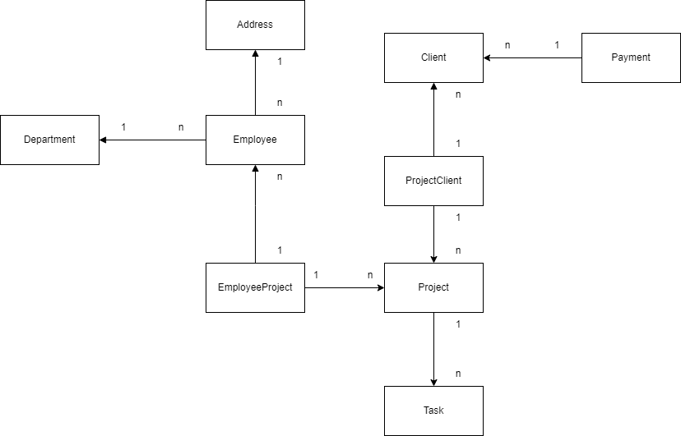
Описание слоев разделения данных
ApplicationServices – Cодержит бизнес-логику приложения. Здесь реализуются основные функциональные возможности, обработка бизнес-логики
Control – Занимается обработкой входящих запросов от клиентов. Получает данные от пользователя, вызывает соответствующие методы из сервисного слоя и передает результат в представление.
Dao – Включает работу с базой данных. Включает репозитории, которые предоставляют методы для взаимодействия с базой данных.
Entity – Xранит модели, описывающие используемые сущности, также здесь размещаются специфичные классы для работы с разными технологиями доступа к данным.
Security – Этот слой отвечает за аутентификацию и авторизацию пользователей. Обеспечивает защиту приложения от несанкционированного доступа и выполнение различных политик безопасности.
UI – Включает веб-интерфейс Vaadin. Здесь обеспечивается взаимодействие пользователя с приложением.
Описание разработанных точек доступа к сервису
Атрибуты сотрудника (Employee):
- Id
- Имя
- Принадлежность к отделам (Ссылка на отдел из табл. Department)
- Адрес проживания (Ссылка на адрес из табл. Address)

Атрибуты отдела (Department):
- Id
- Имя
- Количество сотрудников
Атрибуты адреса (Address):
- Id
- Улица
- Город
Атрибуты проекта (Project):
- Id
- Имя
- DeadLine
Атрибуты проекты сотрудников (EmployeeProject):
- Id
- Сотрудник (Ссылка на сотрудника из табл. Employee)
- Проект (Ссылка на проект из табл. Project)
Атрибуты задач (Task):
- Id
- Имя
- Описание
- Проект (Ссылка на отдел из табл. Project)
Атрибуты клиента (Client):
- Id
- Имя
- Дата рождения
- Пол
Атрибуты оплаты клиента (Payment):
- Id
- Имя
- Оплата
- Клиент (Ссылка на клиента из табл. Client)

Атрибуты проектов клиентов (ProjectClient):
- Id
- Проект (Ссылка на отдел из табл. Project)
- Клиент (Ссылка на клиента из табл. Client)

Связи:
- Таблица Address связана с таблицей Employee: один ко многим т. к. у одного employee может быть один address, но несколько employee могут иметь один и тот же адрес.
- Таблица Department связана с таблицей Employee: один ко многим т. к. у одного Department может быть много employee, но один employee имеет один department.
- Таблица Employee связана с таблицей EmployeeProject: один ко многим т. к. у одного employee может быть один employeeProject, но employeeProject могут заниматься много employee.
- Таблица Em EmployeeProject связана с таблицей Project: один ко многим т. к. над одним проетом могут заниматься множество сотрудников, но один сотрудник занимается одним проектом.
- Таблица Project связана с таблицей Task: один ко многим т. к. у проекта может быть множество задач, но одна задача связана с одним проектом.
- Таблица ProjectClient связана с таблицей Project: один ко многим т. к. projectClient может иметь множество проектов, но один проект соответствует одному клиенту.
- Таблица Client связана с таблицей ProjectClient: один ко многим т. к. у одного клиента может быть один projectClient, но клиенты имеющий проект может быть много.
- Таблица Payment связана с таблицей Client: один ко многим т. к один payment может иметь множество client, но один client имеет одну payment.

Скриншоты работы сервиса
Начало работы:
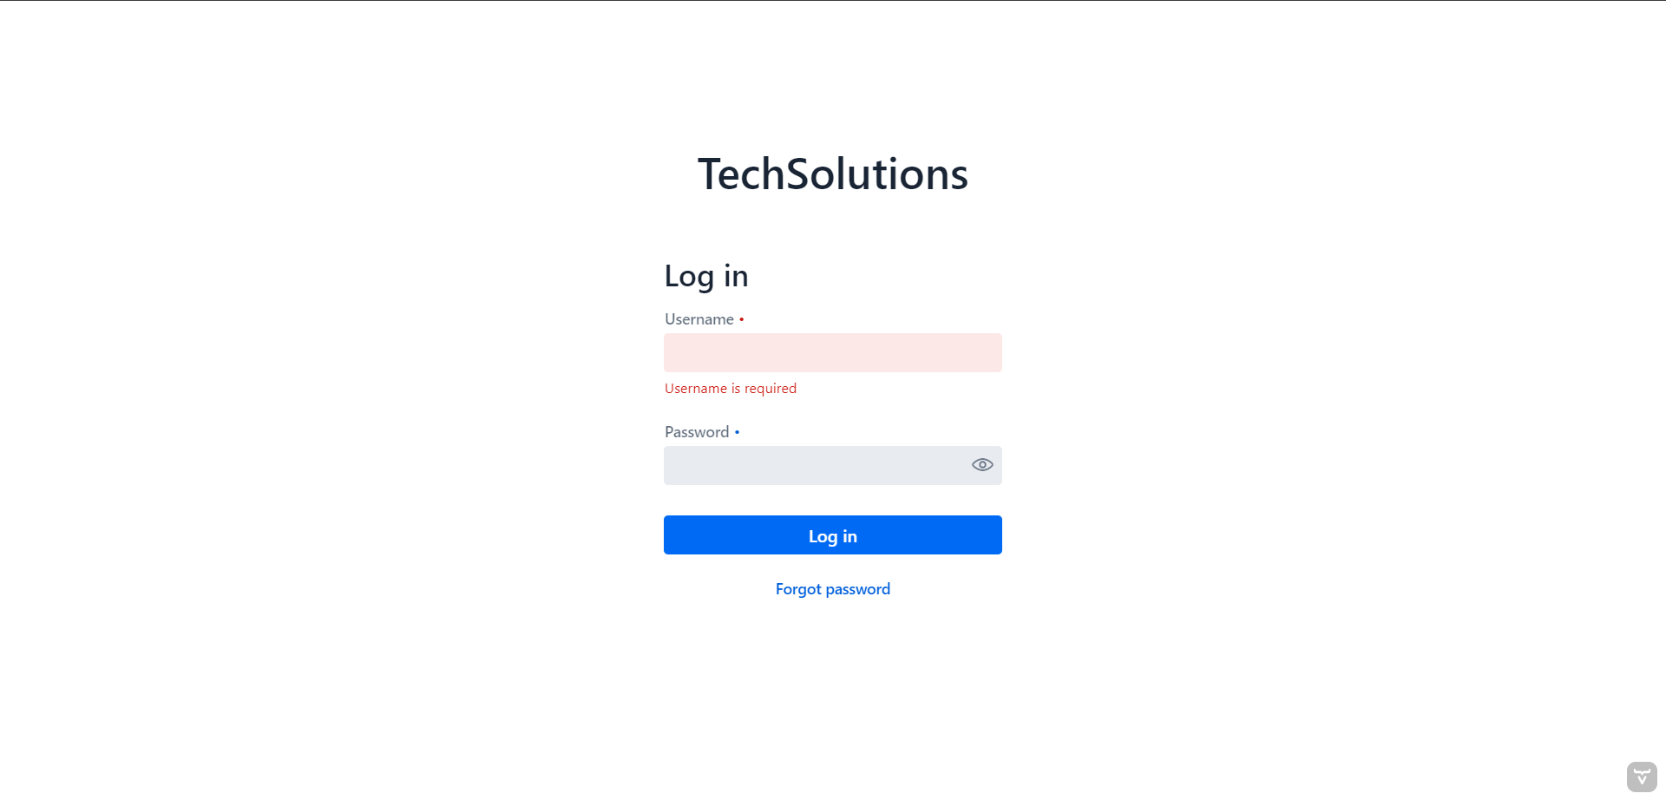
Список таблиц:
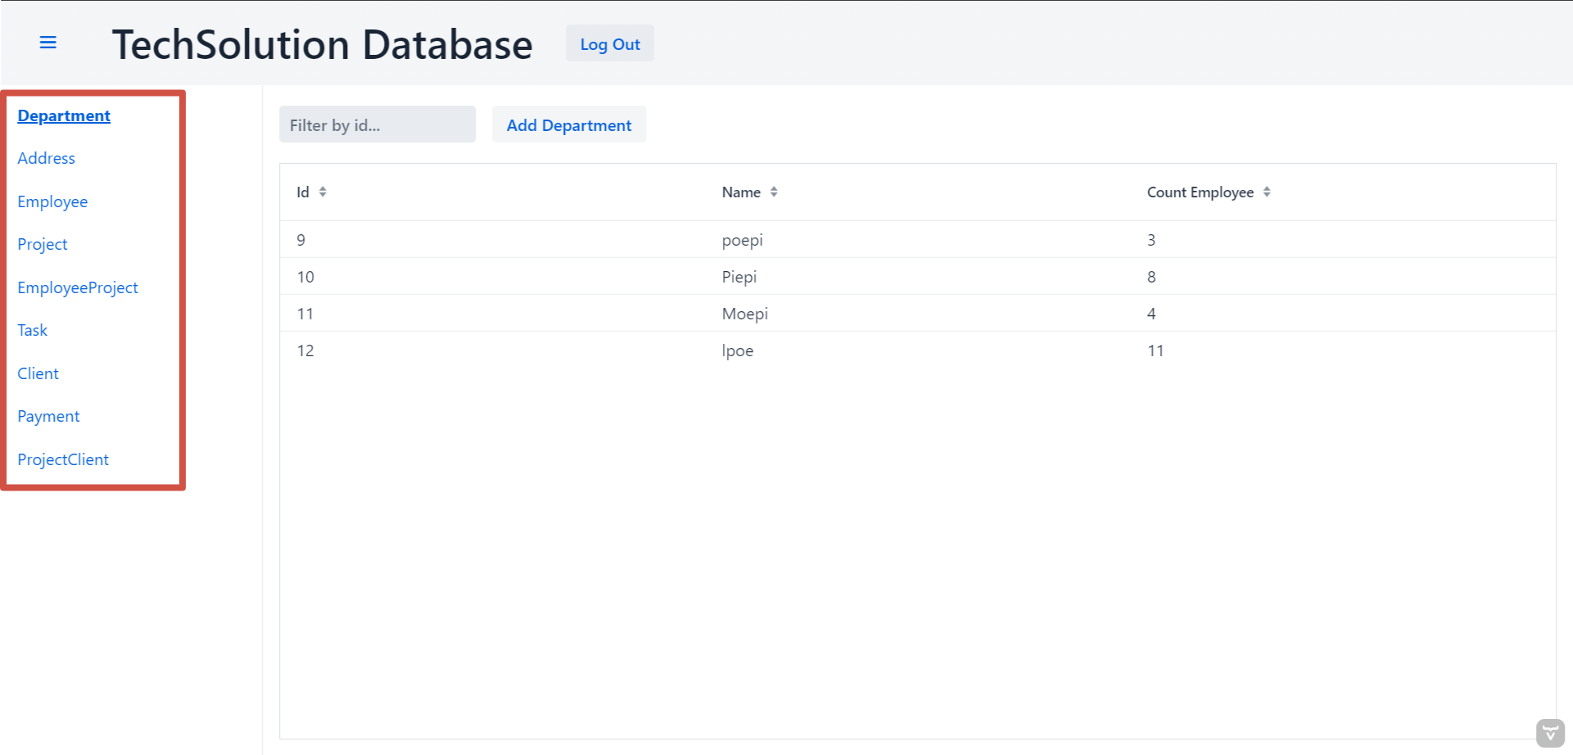
Атрибуты с содержимым таблицы:
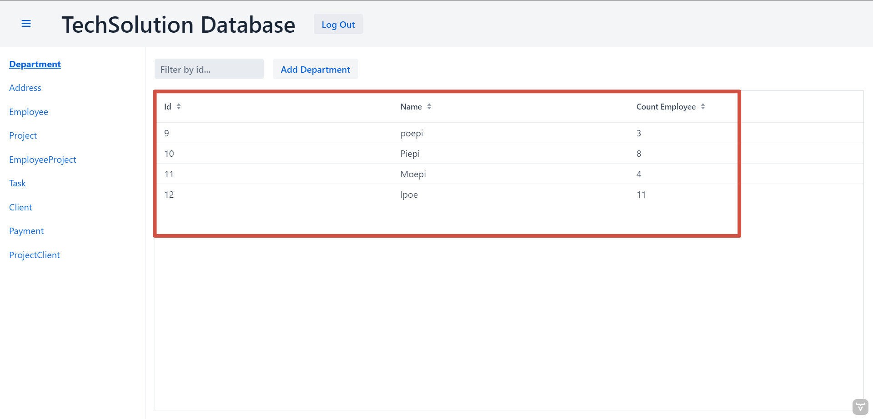

Добавление:
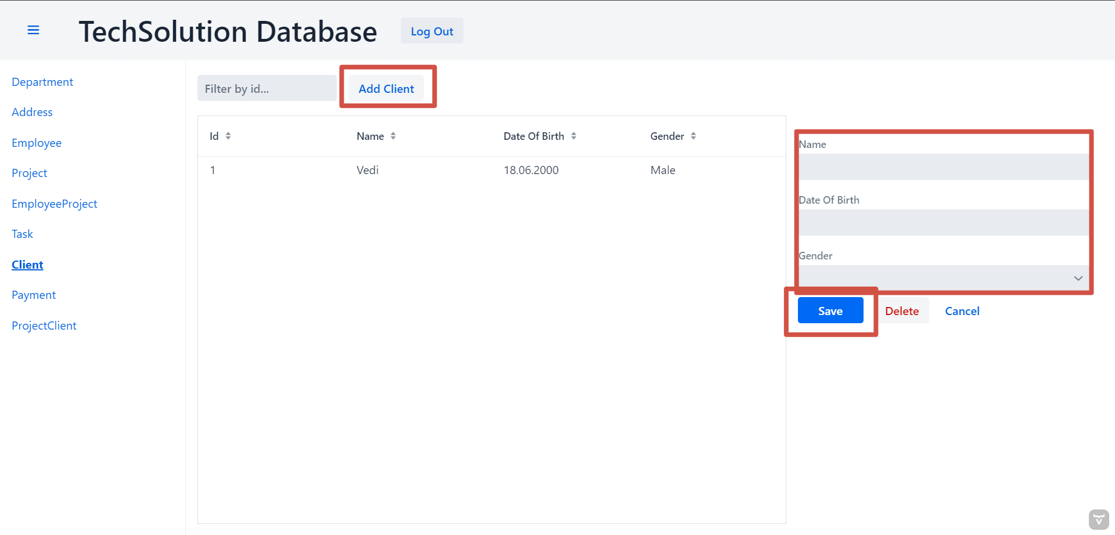
Удаление:
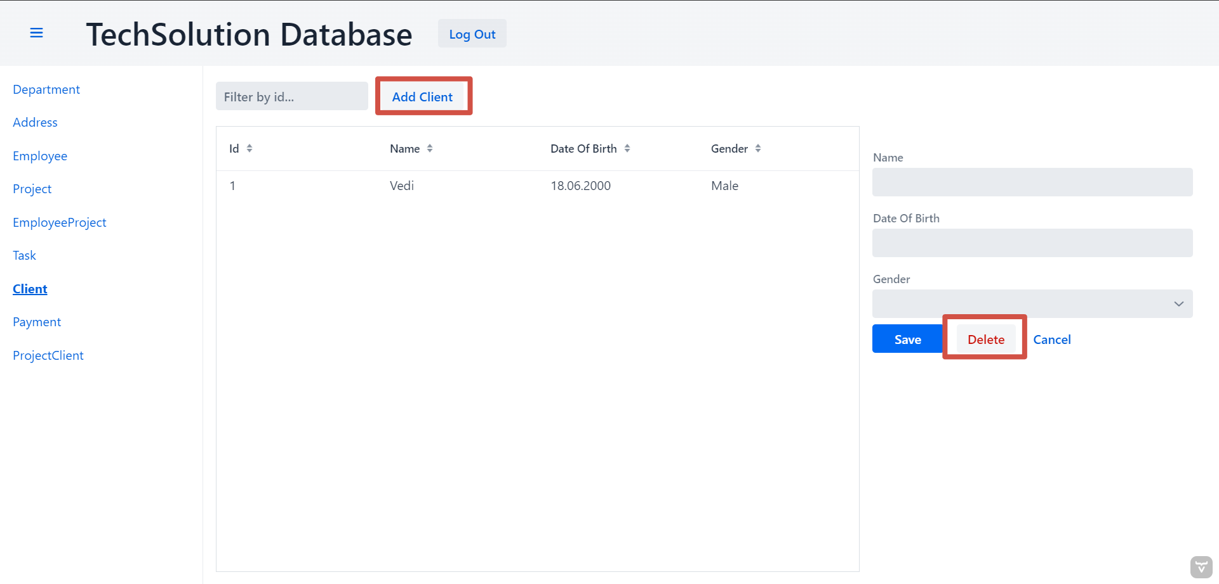
Поиск:
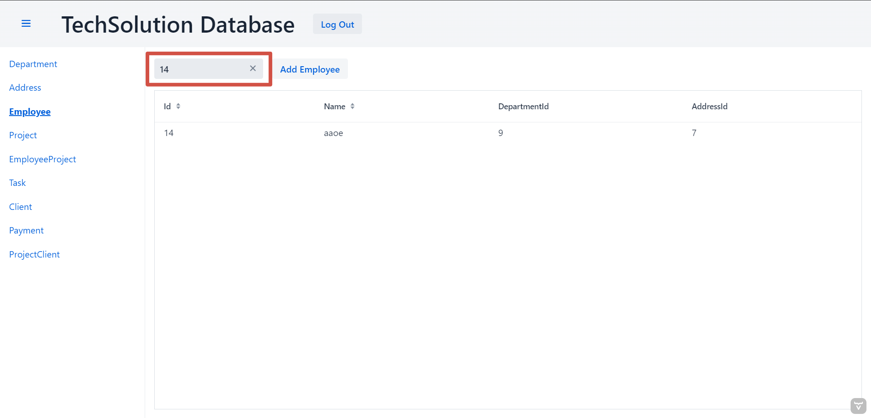
Описание выбранной технологии
- Java – Основной язык программирования для разработки приложения. Он популярен для серверных решений благодаря своей надежности, безопасности и богатому набору инструментов и библиотек. Java обеспечивает переносимость приложения, что позволяет запускать его на различных платформах.
- Spring Framework – Мощный и гибкий фреймворк для разработки корпоративных приложений на Java. Основные модули Spring, задействованные в данном проекте:
  - Spring Boot – Упрощает создание приложений на Spring, минимизируя конфигурацию и позволяя быстро запускать серверные приложения. В этом проекте Spring Boot будет использоваться для инициализации и настройки приложения.
  - Spring MVC (Model-View-Controller) – Используется для создания REST API. Он обрабатывает HTTP-запросы, маршрутизирует их и управляет данными между клиентом и сервером.
  - Spring Data JPA – Модуль для упрощения работы с базой данных. Он предоставляет удобный интерфейс для взаимодействия с PostgreSQL, используя JPA (Java Persistence API). Это позволяет сосредоточиться на бизнес-логике, а не на сложных SQL-запросах.
- Vaadin – Фреймворк для создания веб-интерфейсов на Java. Он позволяет разрабатывать сложные клиентские интерфейсы, не требуя от разработчика глубоких знаний JavaScript, HTML или CSS. Vaadin особенно подходит для создания интерактивных бизнес-приложений и админ-панелей. В этом проекте он используется для создания пользовательского интерфейса, который взаимодействует с REST API.
- PostgreSQL – Реляционная база данных с открытым исходным кодом, обеспечивающая надежное хранение и управление данными. PostgreSQL известна своей стабильностью, гибкостью и поддержкой сложных SQL-запросов. В данном проекте база данных будет хранить информацию и предоставлять данные, которые будут использоваться через API.
Пример и описание механизма получения данных от back-end’a
Запрос с клиентской стороны (Vaadin): Пользователь взаимодействует с UI-компонентами на веб-интерфейсе, созданном с помощью Vaadin. Пользователь нажимает кнопку. Это действие запускает вызов REST-запроса на сервер для получения данных.
Отправка запроса: dao repository. Отправка запроса на REST API.
Обработка запроса на стороне backend (Spring): На сервере контроллер Spring MVC перехватывает входящий HTTP-запрос. Контроллер имеет endpoint GET и другие, которые соответствют запросу от клиента. Контроллер обращается к сервисному слою для получения данных из базы данных.
Получение данных из базы данных: В сервисном слое методы обращается к репозиторию, который взаимодействует с базой данных (PostgreSQL) через Spring Data JPA. Репозиторий выполняет SQL-запрос к базе данных, возвращая список клиентов.
Возвращение данных клиенту: Данные, полученные из базы данных, возвращаются в виде JSON-объекта клиенту (Vaadin) через HTTP-ответ. Spring автоматически сериализует объекты Java (например, список клиентов) в JSON с помощью библиотеки Jackson, которая встроена в Spring Boot.
Отображение данных в интерфейсе Vaadin: В интерфейсе Vaadin, получив JSON-ответ, данные можно отобразить в таблице, списке или других компонентах UI.
Скриншоты документации API согласно спецификации OpenAPI 3.0
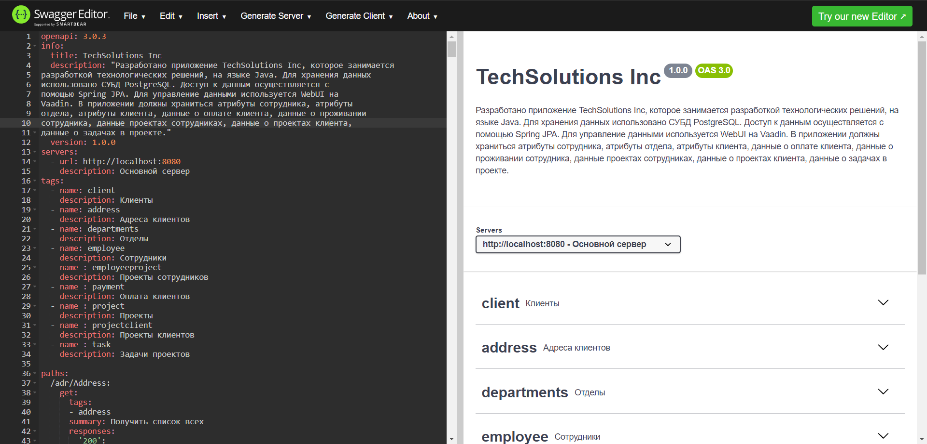
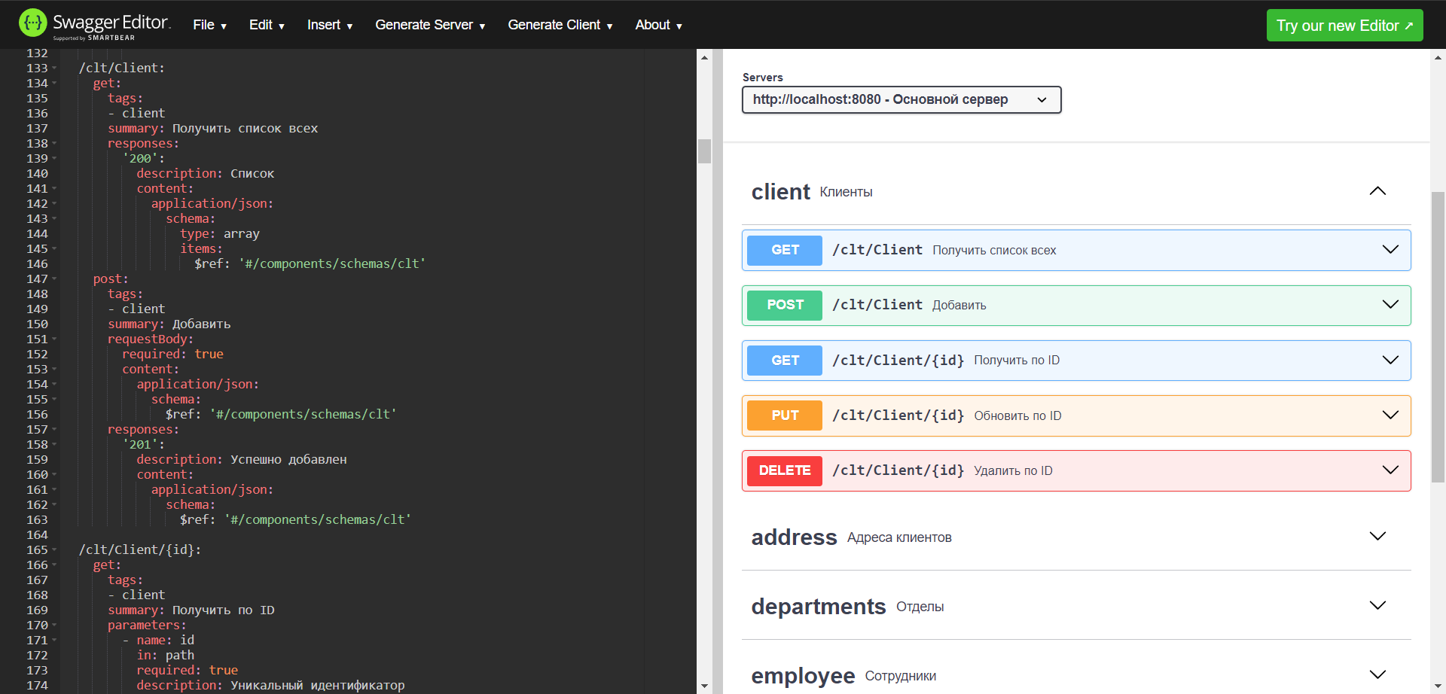
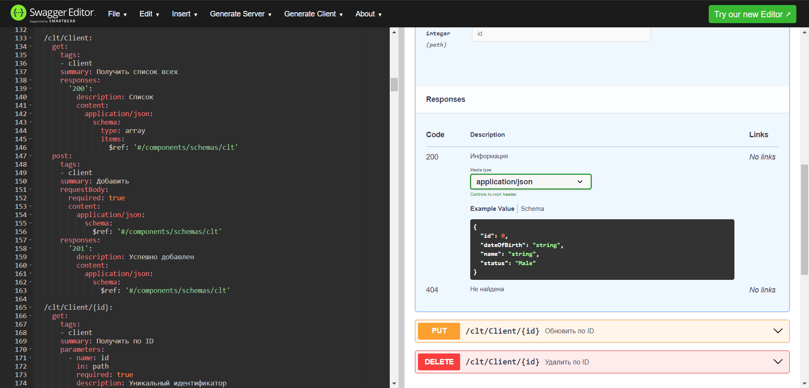
Листинг с реализацией конечный точек
Address.java
package Inc.TechSolutions.Entity;
import jakarta.persistence.*;
@Entity
@Table(name = "Address")
public class Address {
@Id
@GeneratedValue(strategy = GenerationType.IDENTITY)
private Long id;
private String street;
private String city;
public Long getId() {
return id;
}
public String getIdString() {
return String.valueOf(id);
}
public String getStreet() {
return street ;
}
public String getCity() {
return city ;
}
public void setId(Long id) {
this.id = id;
}
public void setStreet(String street) {
this.street = street ;
}
public void setCity(String city) {
this.city = city ;
}
public String toString() {
return String.format("%-3s|%-12s|%12s", this.id, this.street, this.city);
}
}
Client.java
package Inc.TechSolutions.Entity;
import jakarta.persistence.*;
@Entity
@Table(name = "Client")
public class Client {
public enum Gender{
Male, Female
}
@Id
@GeneratedValue(strategy = GenerationType.IDENTITY)
private Long id;
private String name;
private String dateOfBirth;
private Client.Gender gender;
public Long getId() {
return id;
}
public String getIdString() {
return String.valueOf(id);
}
public String getDateOfBirth() {
return dateOfBirth;
}
public String getName() {
return name;
}
public Gender getGender(){return gender;}
public void setId(Long id) {
this.id = id;
}
public void setDateOfBirth(String dateOfBirth) {
this.dateOfBirth = dateOfBirth;
}
public void setName(String name) {
this.name = name;
}
public void setGender(Gender gender){this.gender=gender;}
}
Department.java
package Inc.TechSolutions.Entity;
import jakarta.persistence.*;
@Entity
@Table(name = "Departments")
public class Department {
@Id
@GeneratedValue(strategy = GenerationType.IDENTITY)
private Long id;
@Column(name = "name")
private String name;
@Column(name = "count_Employee")
private int countEmployee;
public void setCountEmployee(int countEmployee) {
this.countEmployee = countEmployee;
}
public int getCountEmployee() {
return countEmployee;
}
public void setId(Long id) {
this.id = id;
}
public Long getId() {
return id;
}
public String getIdString() {
return String.valueOf(id);
}
public void setName(String name) {
this.name = name;
}
public String getName() {
return name;
}
public String toString() {
return String.format("%-3s|%-12s|%3d", this.id, this.name, this.countEmployee);
}
}
Employee.java
package Inc.TechSolutions.Entity;
import jakarta.persistence.*;
@Entity
@Table(name = "Employee")
public class Employee {
@Id
@GeneratedValue(strategy = GenerationType.IDENTITY)
private Long id;
private String name;
@ManyToOne
@JoinColumn(name = "department_id")
private Department department;
@ManyToOne
@JoinColumn(name="address_id")
private Address address;
public Long getId() {
return id;
}
public String getName() {
return name;
}
public Address getAddress() {
return address;
}
public Department getDepartment() {
return department;
}
public String getIdString() {
return String.valueOf(id);
}
public void setId(Long id) {
this.id = id;
}
public void setName(String name) {
this.name = name;
}
public void setAddress(Address address) {
this.address = address;
}
public void setDepartment(Department department) {
this.department = department;
}
public String toString() {
return String.format("%-3s|%-12s|%13s|%10s", this.id, this.name, this.department.getId(),this.address.getId());
}
}
EmploeeProject.java
package Inc.TechSolutions.Entity;
import jakarta.persistence.*;
@Entity
@Table(name = "EmployeeProject")
public class EmployeeProject {
@Id
@GeneratedValue(strategy = GenerationType.IDENTITY)
private Long id;
@ManyToOne
@JoinColumn(name = "employee_id")
private Employee employee;
@ManyToOne
@JoinColumn(name = "project_id")
private Project project;
public Project getProject() {
return project;
}
public Employee getEmployee() {
return employee;
}
public Long getId() {
return id;
}
public void setEmployee(Employee employee) {
this.employee = employee;
}
public void setProject(Project project) {
this.project = project;
}
public void setId(Long id) {
this.id = id;
}
public String toString() {
return String.format("%-3s|%-33s|%-3s", this.id, this.employee.getId(), this.project.getId());
}
}
Payment.java
package Inc.TechSolutions.Entity;
import jakarta.persistence.*;
@Entity
@Table(name = "Payment")
public class Payment {
@Id
@GeneratedValue(strategy = GenerationType.IDENTITY)
private Long id;
private Integer money;
@ManyToOne
@JoinColumn(name = "client_id")
private Client client;
public Long getId() {
return id;
}
public Client getClient() {
return client;
}
public Integer getMoney() {
return money;
}
public void setId(Long id) {
this.id = id;
}
public void setMoney(Integer money) {
this.money = money;
}
public void setClient(Client client) {
this.client = client;
}
}
Project.java
package Inc.TechSolutions.Entity;
import jakarta.persistence.*;
@Entity
@Table(name = "Project")
public class Project {
@Id
@GeneratedValue(strategy = GenerationType.IDENTITY)
private Long id;
private String name;
private String deadLine;
public Long getId() {
return id;
}
public String getName() {
return name;
}
public String getIdString() {
return String.valueOf(id);
}
public String getDeadLine() {
return deadLine;
}
public void setId(Long id) {
this.id = id;
}
public void setName(String name) {
this.name = name;
}
public void setDeadLine(String deadLine) {
this.deadLine = deadLine;
}
public String toString() {
return String.format("%-3s|%-12s", this.id, this.name);
}
}
ProjectClient.java
package Inc.TechSolutions.Entity;
import jakarta.persistence.*;
@Entity
@Table(name = "ProjectClient")
public class ProjectClient {
@Id
@GeneratedValue(strategy = GenerationType.IDENTITY)
private Long id;
@ManyToOne
@JoinColumn(name = "project_id")
private Project project;
@ManyToOne
@JoinColumn(name = "client_id")
private Client client;
private String name;
public Long getId() {
return id;
}
public String getName() {
return name;
}
public Project getProject() {
return project;
}
public Client getClient() {
return client;
}
public void setId(Long id) {
this.id = id;
}
public void setName(String name) {
this.name = name;
}
public void setClient(Client client) {
this.client = client;
}
public void setProject(Project project) {
this.project = project;
}
}
Task.java
package Inc.TechSolutions.Entity;
import jakarta.persistence.*;
@Entity
@Table(name = "Task")
public class Task {
@Id
@GeneratedValue(strategy = GenerationType.IDENTITY)
private Long id;
private String name;
private String description;
@ManyToOne
@JoinColumn(name = "project_id")
private Project project;
public Long getId() {
return id;
}
public String getName() {
return name;
}
public String getDescription() {
return description;
}
public Project getProject() {
return project;
}
public void setId(Long id) {
this.id = id;
}
public void setName(String name) {
this.name = name;
}
public void setDescription(String description) {
this.description = description;
}
public void setProject(Project project) {
this.project = project;
}
}

Вывод: Я изучил фреймворк для разработки REST-сервиса согласно выбранному технологическому стеку. Научился проектировать конечные точки и внешние интерфейсы сервисов. Научился разделять слои работы с данными. Изучил шаблон проектирования DAO. Научился документировать разработанный API

